АДМИНИСТРАЦИЯ
МУНИЦИПАЛЬНОГО ОБРАЗОВАНИЯ
БЕЛЯЕВСКИЙ СЕЛЬСОВЕТ
БЕЛЯЕВСКОГО РАЙОНА ОРЕНБУРГСКОЙ ОБЛАСТИ
ПОСТАНОВЛЕНИЕ

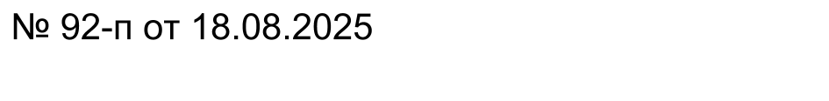

О проведении конкурса «Лучший двор сельского поселения»

Руководствуясь федеральным законом № 33-ФЗ от 20.03.2025 года «Об общих принципах организации местного самоуправления», в соответствии с решением Совета депутатов муниципального образования Беляевский сельсовет Беляевского района Оренбургской области № 50 от 30.06.2021 «Об утверждении Положения о порядке проведения конкурса на звание «Лучший двор сельского поселения» постановляю:
1. Провести открытый конкурс на территории муниципального образования Беляевский сельсовет Беляевского района Оренбургской области.
2. Срок проведения конкурса с 18.08.2025 г. по 18.09.2025 г.
3. Положение, образец заявки, условия оценки на сайте сельсовета, на страницах в «Одноклассники»и в «Контактах».
4. Ответственный за проведения конкурса Ермолов П.Г.
5. Постановление вступает в силу со дня его подписания.

Глава муниципального образования | М.Х. Елешев
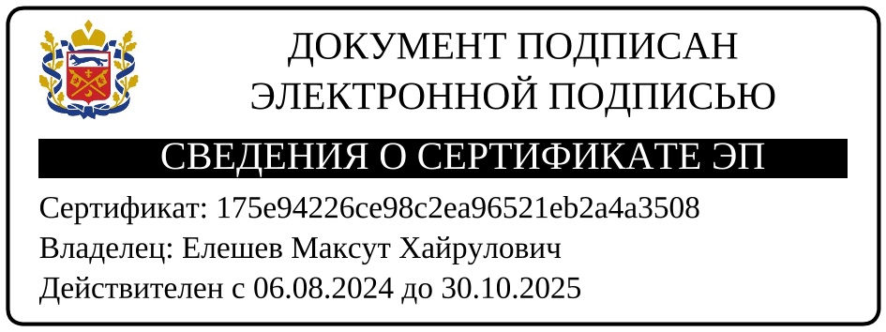

Разослано: | Ермолову П.Г., администрации района, прокурору, в дело.

